时间序列零基础教程
第 1 节：从“原始数据”到“模型输入”
真正零基础版 · 面向论文实验
目标：不是系统学完整时间序列，而是先打通“数据 → 窗口 → 样本 → Batch → 模型 → 预测”的最小闭环。
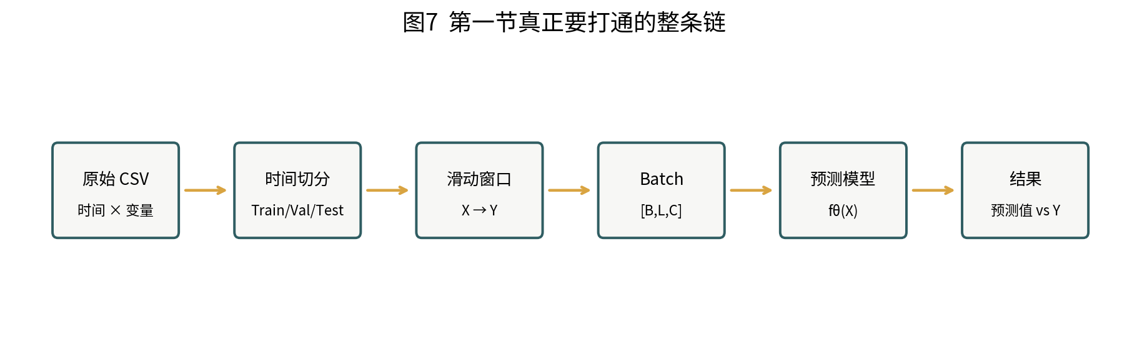
版本：2026-09-03

0. 先说明：这一节到底要解决什么
你现在是“时间序列零基础”，所以第一节不能默认你已经知道什么叫样本、变量、矩阵、张量、窗口、标签或 Batch。上一版教程虽然概念正确，但跳步太快：很多名词刚出现就直接进入公式，容易形成“每一句都认识，但连起来还是不明白”的感觉。
本节唯一主线
从一张最普通的传感器 CSV 表开始，一步一步回答：一行是什么？一列是什么？为什么它叫时间序列？模型到底看什么？“96”是什么意思？为什么一条序列会变成几千个训练样本？代码里的 [16, 96, 7] 又到底代表什么？

本节学完后，你必须能够做到
1. 拿到一个时间序列 CSV，能说清楚“时间点、变量、通道、序列长度”分别是什么。
2. 能区分单变量时间序列与多变量时间序列。
3. 看到 X ∈ R^(T×C)、[B,L,C] 这类写法，不再害怕，能逐个解释字母。
4. 能手工把一条长度为 10 的序列切成滑动窗口训练样本。
5. 能解释 L（历史长度）、H（预测长度）、B（Batch size）、C（通道数）。
6. 知道 Train/Validation/Test 为什么必须尊重时间顺序，并能识别最典型的数据泄漏。
7. 看到时间序列代码打印 torch.Size([32, 96, 7]) 时，能立刻知道这三个数字在说什么。

建议学习顺序
阶段 | 建议时间 | 你要解决的问题
A. 先认数据 | 20 分钟 | CSV 里的行、列、时间点、变量到底是什么
B. 再认数学形状 | 20 分钟 | T、C、向量、矩阵、shape 是什么
C. 学滑动窗口 | 25 分钟 | 一条长序列怎么变成很多监督学习样本
D. 学 Batch | 15 分钟 | 为什么神经网络输入常写成 [B,L,C]
E. 学时间切分 | 15 分钟 | 为什么未来不能泄漏到训练阶段
F. 自测 | 10 分钟 | 能否独立读懂一个实验配置

1. 先别管“时间序列”：什么叫一份数据？
我们从最简单的场景开始。假设你在办公室放了一个温度计，每隔 10 分钟记一次温度。你记下来的表可能是这样：
记录序号 | 时间 | 温度（℃）
1 | 08:00 | 20.1
2 | 08:10 | 20.5
3 | 08:20 | 20.9
4 | 08:30 | 21.2
5 | 08:40 | 21.8
6 | 08:50 | 22.1

1.1 一行是什么？——一个时间点的一次观测
例如“08:20，20.9℃”这一整行，意思是：在 08:20 这个时刻，我们观察到温度为 20.9℃。在时间序列里，这通常叫一个 time step（时间步、时间点）。
先建立一个非常重要的直觉
“一行”通常不是一个完整的机器学习训练样本。它首先只是一个时间点的观测。后面我们会把连续很多行组合起来，才形成一个训练样本。

1.2 一列是什么？——一个变量
“温度”这一列就是一个 variable（变量）。变量是我们希望系统记录的某一种量。例如温度、湿度、风速、负载、电压、CPU 利用率、股票价格，都可以成为变量。

1.3 什么叫观测值？
20.1、20.5、20.9 这些具体数字叫 observation / observed value（观测值）。变量是“温度”这个概念，观测值是某个具体时间点测到的“20.9℃”。不要把变量和数值混在一起。
概念 | 例子 | 通俗解释
变量 variable | 温度 | 你要测什么
时间点 time step | 08:20 | 你什么时候测
观测值 observation | 20.9℃ | 这个时刻实际测到了多少
一条序列 sequence | 20.1, 20.5, 20.9, ... | 沿时间连续排列的一串观测值

2. 为什么这张表叫“时间序列”？
关键不是“表里有一个时间列”这么简单。真正关键的是：数据是按照时间发生的先后顺序排列的，而且我们认为过去和未来之间可能存在某种关系。
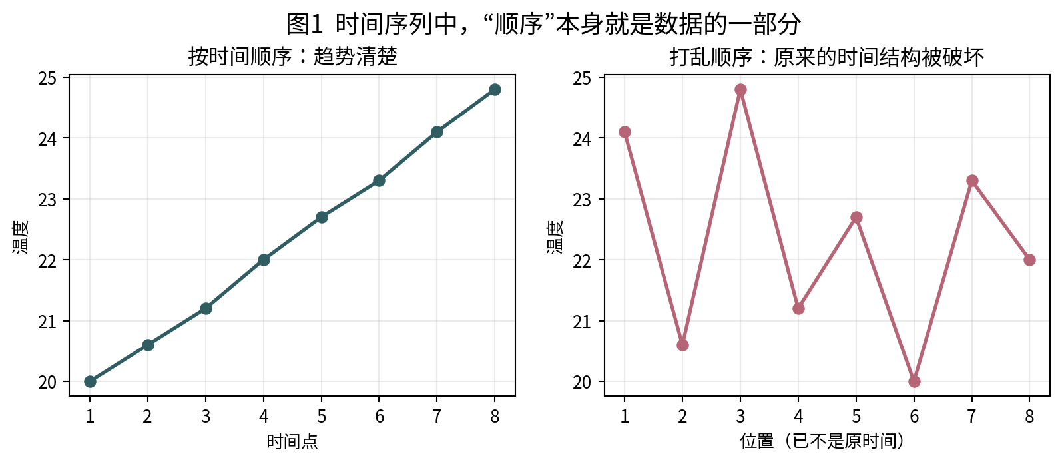
左图的 20.0→20.6→21.2→22.0……让你很自然地产生“温度正在上升”的判断。右图使用的是同一批数字，只是把顺序打乱，原来的“逐渐升高”结构就被破坏了。
时间序列与普通表格数据最根本的区别
在普通表格机器学习里，把两个人、两套房、两张图片交换顺序，通常不会改变每个样本的含义；但在时间序列里，时间顺序本身就是信息的一部分。

3. 采样：时间序列为什么会有“间隔”
传感器不是连续不断地把“无限多个瞬间”都记录下来，而是隔一段时间采一次值。这个动作叫 sampling（采样）。
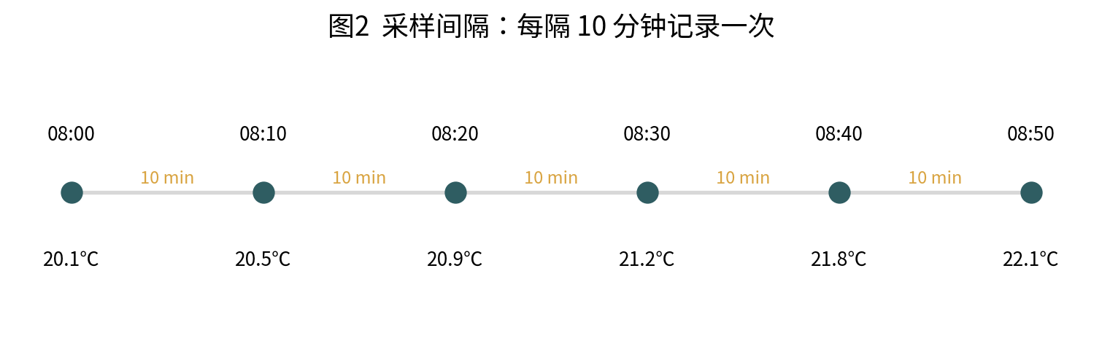

3.1 采样间隔 sampling interval
如果 08:00、08:10、08:20……每 10 分钟记录一次，那么采样间隔就是 10 分钟。很多时间序列数据集中的“一步”到底代表 1 分钟、10 分钟、1 小时还是 1 天，必须先看数据说明。

3.2 为什么论文里的“预测 96 步”不能直接理解成“预测 96 小时”
因为“96 步”只是 96 个 time steps。每一步对应多久，要由采样间隔决定。
采样间隔 | 预测 H=96 代表的真实时间跨度
1 分钟 | 未来 96 分钟
10 分钟 | 未来 960 分钟 = 16 小时
15 分钟 | 未来 1440 分钟 = 24 小时
1 小时 | 未来 96 小时 = 4 天

实验里必须问的一句话
这个数据集的 sampling interval 是多少？如果这句话没弄清楚，你连 prediction length=96 在现实中代表多远都不知道。

4. 单变量与多变量：一个时间点到底记录几个数？
如果每个时间点只记录一个变量，例如只有温度，这叫 univariate time series（单变量时间序列）。如果每个时间点同时记录多个变量，例如温度、湿度、风速，这叫 multivariate time series（多变量时间序列）。
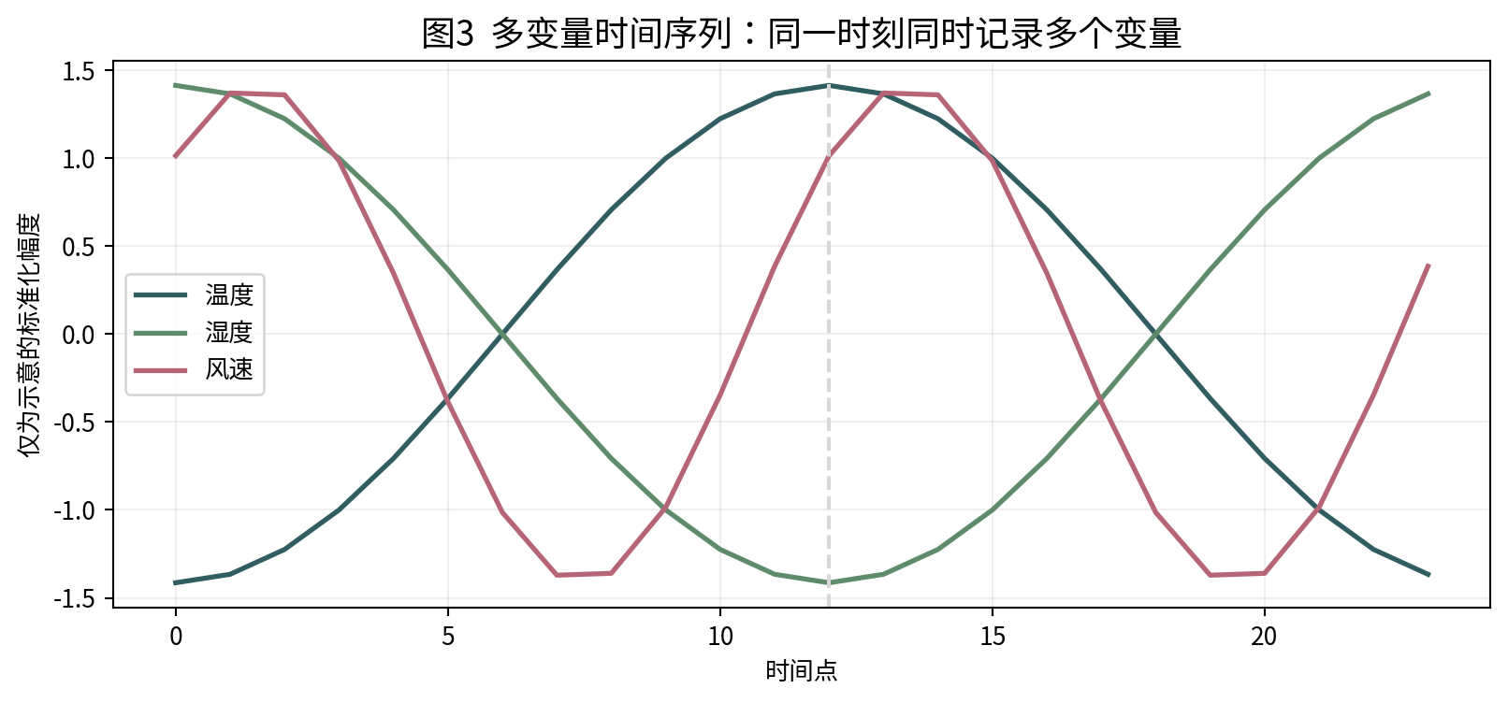
时间 | 温度 | 湿度 | 风速
08:00 | 20.1 | 60 | 3.1
08:10 | 20.5 | 59 | 3.0
08:20 | 20.9 | 57 | 3.4
08:30 | 21.2 | 56 | 3.2

现在一行已经不是一个数，而是三个数。例如 08:20 这一行可以理解为：
08:20 的观测向量
[温度=20.9，湿度=57，风速=3.4]。也就是说，“同一个时间点”包含 3 个变量。

4.1 Channel 是什么？
在很多深度学习时间序列论文和代码里，一个变量常被叫作 channel（通道）。你可以先把 variable、variate、channel 大体理解为“一个时间变化的变量”。以后遇到特殊模型时再区分更细语义。
通道 | 实际含义
Channel 1 | 温度
Channel 2 | 湿度
Channel 3 | 风速

4.2 为什么多变量时间序列很重要？
因为现实系统里的变量往往互相有关系。例如温度升高时相对湿度可能下降；某个机器部件温度异常可能伴随振动变化。现代多变量模型除了学习“一个变量自己过去如何影响未来”，还可能学习“不同变量之间如何相互影响”。这也是后面研究跨通道误差传播的基础。

5. 第一次接触数学符号：T、C、向量、矩阵到底是什么
时间序列论文最容易把零基础读者挡住的地方，就是一句话突然写成 X ∈ R^(T×C)。我们把它完全拆开。

5.1 T：有多少个时间点
如果数据从 08:00 到 08:50，一共记录了 6 次，那么序列长度 T=6。T 只是一个数量：这份数据一共有多少个 time steps。

5.2 C：每个时间点有多少个变量
上面的温度、湿度、风速共有 3 列变量，所以 C=3。C 常常来自 channel 的数量。

5.3 向量：同一时间点的多个变量放在一起
08:20 有三个值 [20.9, 57, 3.4]。可以把它看成一个长度为 3 的向量。零基础阶段不用纠结“行向量还是列向量”，先理解成“把多个相关数字装进一个有顺序的小盒子”。

5.4 矩阵：很多时间点 × 很多变量组成一张数字表
把 4 个时间点、3 个变量放在一起，就是一个 4×3 的矩阵。它和上面的表格本质上是同一件事，只是把时间列暂时不算进数值变量。
X = [
[20.1, 60, 3.1], # t1
[20.5, 59, 3.0], # t2
[20.9, 57, 3.4], # t3
[21.2, 56, 3.2] # t4
]
X ∈ R^(T×C) 怎么读
读成：“X 是一个由实数组成的 T 行、C 列的矩阵。”在这个例子里 T=4、C=3，所以 X 的 shape 是 [4,3]。

5.5 shape 是什么？
shape（形状）不是“图形长什么样”，而是一个数组/矩阵/张量每个维度分别有多大。比如 [4,3] 就表示第一维有 4 个位置，第二维有 3 个位置。在我们的语境里就是 4 个时间点 × 3 个变量。

6. Forecasting：时间序列预测到底在预测什么
时间序列任务很多，但你现阶段最重要的是 forecasting（预测）。核心问题非常直接：给模型一段过去，让它预测后面还没看到的未来。
最核心的输入输出关系
过去一段历史 X → 模型 fθ → 未来预测 Ŷ。训练时，我们还知道真实未来 Y，所以可以比较 Ŷ 和 Y 的差异。

6.1 L：历史窗口长度 lookback / sequence length
假设每次给模型过去 4 个时间点，那么 L=4。很多代码会写 seq_len=96，意思就是模型一次看过去 96 步。

6.2 H：预测长度 horizon / prediction length
假设要求模型预测后面 2 个时间点，那么 H=2。代码里常写 pred_len=96，意思就是预测未来 96 步。
符号 | 常见名称 | 通俗解释 | 例子
L | lookback length / seq_len | 给模型看多少个过去时间点 | L=96：看过去 96 步
H | forecast horizon / pred_len | 要求模型预测多少个未来时间点 | H=96：预测未来 96 步

6.3 One-step 与 Multi-step
如果 H=1，只预测下一个时间点，叫 one-step forecasting。如果 H>1，一次预测多个未来时间点，叫 multi-step forecasting。现代长时间序列预测论文经常研究 H=96、192、336、720 等多步预测设置。

7. 最重要的一步：为什么需要“滑动窗口”
现在我们只有一条长序列，例如：1,2,3,4,5,6,7,8,9,10。神经网络训练却需要很多“题目 → 正确答案”样本。滑动窗口的作用，就是把一条长序列自动切成很多这样的训练题。
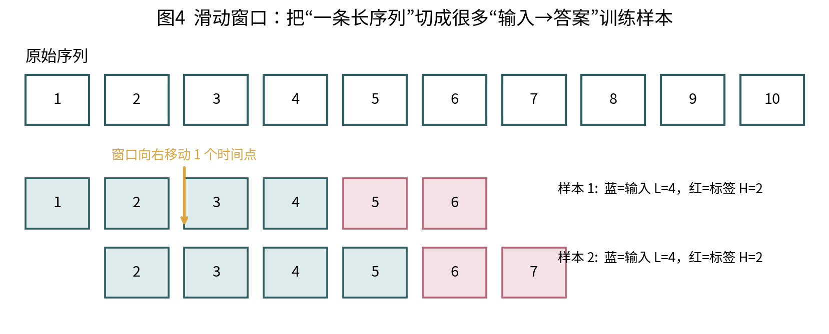

7.1 手工切第一个样本
设 L=4、H=2。第一个样本中，输入是前 4 个点 [1,2,3,4]，正确答案是紧接着的未来 2 个点 [5,6]。
X1 = [1, 2, 3, 4]
Y1 = [5, 6]

7.2 窗口向右移动一格
第二个样本不是从头重新找数据，而是整体向右移动 1 个时间点：
X2 = [2, 3, 4, 5]
Y2 = [6, 7]
继续移动：
X3 = [3, 4, 5, 6] -> Y3 = [7, 8]
X4 = [4, 5, 6, 7] -> Y4 = [8, 9]
X5 = [5, 6, 7, 8] -> Y5 = [9,10]
这里最容易出现的认知错误
原始序列只有“1 条”，不等于训练样本只有 1 个。通过滑动窗口，一条长序列可以切出成千上万个互相重叠的训练样本。

7.3 为什么公式是 N = T - L - H + 1
先不背公式。我们从“窗口最右边不能超过数据末尾”理解。每个训练样本总共要占用 L 个输入点 + H 个未来标签点，所以一个完整窗口宽度是 L+H。
例如 T=10、L=4、H=2：一个完整窗口需要 6 个点。第一个窗口占 1~6；最后一个合法窗口占 5~10。因此共有 5 个起点：1、2、3、4、5。
代入公式
N = 10 - 4 - 2 + 1 = 5。公式里的 +1 来自“起点数量”是从第 1 个合法位置数到最后一个合法位置，包含两端。

7.4 一个接近真实实验的例子
假设训练集有 T=10,000 个时间点，历史长度 L=96，预测长度 H=96，窗口每次移动 1 步：
N = T - L - H + 1
= 10000 - 96 - 96 + 1
= 9809
也就是说，这一段训练时间序列可以产生 9809 个滑动窗口样本。

8. 多变量情况下，一个“样本”长什么样
上面的 [1,2,3,4] 只是单变量例子。真实多变量数据里，一个时间点有 C 个数，所以一个输入窗口实际上是一张“小矩阵”。
时间点 | 温度 | 湿度 | 风速
t1 | 20.1 | 60 | 3.1
t2 | 20.5 | 59 | 3.0
t3 | 20.9 | 57 | 3.4
t4 | 21.2 | 56 | 3.2

如果 L=4、C=3，这一个训练输入 X 就有 4 行 × 3 列，所以 shape=[4,3]。
X.shape = [L, C] = [4, 3]
如果要预测未来 H=2 个时间点，并且同时预测这 3 个变量，那么标签 Y 的 shape=[2,3]。
Y.shape = [H, C] = [2, 3]
一句话记住
对“单个多变量样本”而言：输入通常是 [L,C]，输出通常是 [H,C]。

9. Batch：为什么代码里突然又多出一个维度
训练神经网络时，通常不会一次只拿 1 个窗口。我们会一次拿很多窗口一起计算，这一组窗口叫一个 batch（批次）。一次拿多少个样本叫 batch size，用 B 表示。
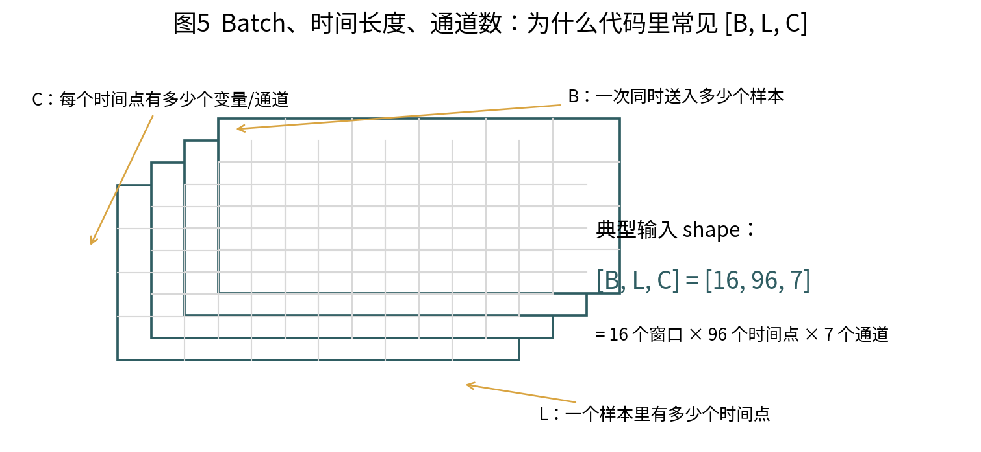

9.1 从 [L,C] 到 [B,L,C]
单个样本是 [L,C]。如果一次拿 B 个这样的样本，把它们叠起来，就多出第一维 B，于是：
单个样本: [L, C]
一个 Batch: [B, L, C]
例如：
[B, L, C] = [16, 96, 7]
这句话必须能直接翻译成中文：一次同时训练 16 个滑动窗口样本；每个样本包含 96 个历史时间点；每个时间点有 7 个变量。

9.2 为什么 Batch 不等于时间长度
B=16 表示“有 16 个独立窗口样本”；L=96 才表示“每个窗口内部有 96 个连续时间点”。这两个数字都可能出现在 shape 里，但意义完全不同。
维度 | 问题 | 例子 [16,96,7]
B | 一次拿几个窗口？ | 16 个样本
L | 每个窗口看几个历史时间点？ | 96 个时间点
C | 每个时间点有几个变量？ | 7 个变量

9.3 “Tensor（张量）”其实没那么神秘
零基础阶段，可以把张量理解成“多维数字数组”。一维像一串数字，二维像一张表，三维像把很多张表叠起来。神经网络里的 [B,L,C] 就是一个三维张量。暂时不需要学习张量代数。

10. 模型真正做的事：X → Ŷ，然后和 Y 比
现在终于可以把模型放进来。一个训练样本包含输入 X 和真实未来 Y。模型读取 X，产生预测值 Ŷ（读作 Y-hat）。
X --输入模型--> Ŷ
真实答案是 Y
训练目标：让 Ŷ 尽量接近 Y
神经网络训练本质上是在调整内部参数，使预测误差不断变小。下一节以后我们会讲 MAE、MSE 等误差指标；这一节只要求你看懂输入和答案是谁。
符号最小词典
X：模型输入；Y：真实未来/标签；Ŷ：模型预测；fθ：模型；θ：模型内部需要学习的参数。

11. Train / Validation / Test：时间序列为什么不能乱切
假设你有 2020~2025 年的数据，要测试模型对“未来”的预测能力。合理做法是让训练集在时间上更早，让测试集在时间上更晚。
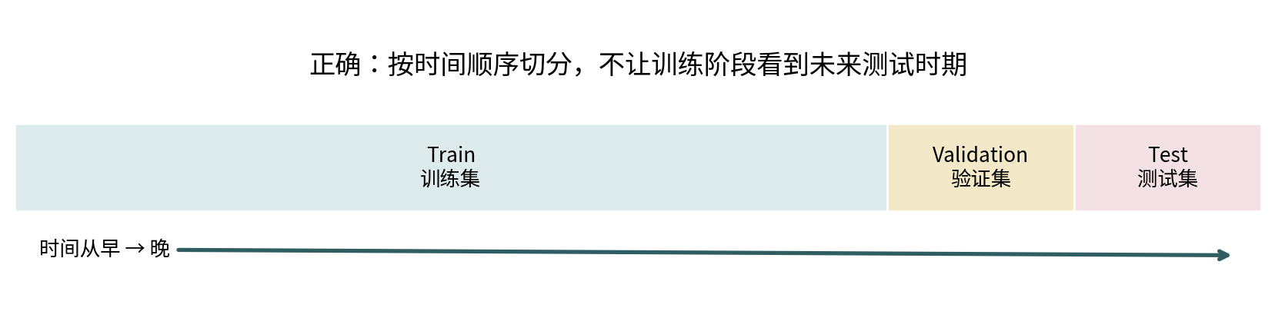

11.1 三个数据集各自干什么
数据集 | 用途 | 能不能用来更新模型参数
Train 训练集 | 真正学习模型参数 | 可以
Validation 验证集 | 选超参数、早停、比较方案 | 通常不直接用于梯度更新
Test 测试集 | 最后模拟“从未见过的数据”进行报告 | 不可以反复拿来调模型

11.2 最典型的错误：随机打乱全部时间点再切
如果把 2020~2025 的所有时间点打乱后随机分到 Train/Test，那么训练集中可能出现 2025 年的数据，而测试集中却有 2022 年的数据。这样模型在训练阶段已经间接“看见未来时期”的分布，测试就不再真正模拟未来预测。
Data Leakage（数据泄漏）
泛指训练过程中使用了本来只应在验证/测试/未来阶段才知道的信息。时间序列里最危险的泄漏通常与“未来信息”有关。

11.3 一个细节：DataLoader 的 shuffle=True 一定错吗？
不一定。关键要区分“数据集时间切分”和“训练集内部窗口的取样顺序”。正确做法可以是：先严格按照时间把 Train/Val/Test 切好；然后在 Train 内已经生成的窗口之间随机打乱 batch 顺序。这个随机打乱并不会把测试期的数据送进训练集。
必须区分两层顺序
不能破坏的是 Train/Val/Test 的时间因果边界；训练集内部“窗口 A 先算还是窗口 B 先算”通常可以随机。

12. 把整条链一次性串起来
现在你应该能理解这张图里的每一个箭头：
1. 原始 CSV：每一行对应一个时间点，每一列对应一个变量。
2. 先按时间顺序切成 Train / Validation / Test，避免未来泄漏。
3. 在每个区间内部使用滑动窗口，把长序列切成很多 X→Y 样本。
4. 每次取 B 个窗口组成一个 Batch，输入 shape 常见为 [B,L,C]。
5. 模型读取过去 L 步，输出未来 H 步的预测 Ŷ。
6. 把 Ŷ 与真实未来 Y 比较，用 MAE/MSE 等指标衡量误差。
第一节的“通关标准”
如果你能不看资料，把上面 6 步完整解释给别人听，并且能解释 [32,96,7]，说明第一节真正学会了。

13. 第一次看代码：滑动窗口程序逐行解释
下面代码不是要求你背，而是让你把刚才的概念和真实实验代码建立对应关系。
data = [1,2,3,4,5,6,7,8,9,10]
L = 4
H = 2
for i in range(len(data) - L - H + 1):
X = data[i : i + L]
Y = data[i + L : i + L + H]
print(X, '->', Y)

13.1 data = [...]
这是原始序列。长度 T=10。

13.2 L=4，H=2
规定每个样本看过去 4 步，预测未来 2 步。

13.3 range(len(data)-L-H+1)
计算一共有多少个合法窗口。这里是 10-4-2+1=5，所以 i 会依次取 0、1、2、3、4。Python 从 0 开始编号，这是以后读代码需要适应的地方。

13.4 data[i : i+L]
取从当前位置 i 开始的连续 L 个点，作为输入 X。Python 切片的右端不包含在结果中，因此 i=0 时取索引 0、1、2、3，也就是数值 [1,2,3,4]。

13.5 data[i+L : i+L+H]
紧接着输入窗口后面，再取 H 个点作为真实未来 Y。
最终打印结果是：
[1, 2, 3, 4] -> [5, 6]
[2, 3, 4, 5] -> [6, 7]
[3, 4, 5, 6] -> [7, 8]
[4, 5, 6, 7] -> [8, 9]
[5, 6, 7, 8] -> [9,10]

14. 以后看论文和代码时，你会遇到哪些同义词
你已经学会的概念 | 论文/代码里可能出现的词 | 先怎么理解
历史长度 L | lookback, input length, sequence length, seq_len, context length | 给模型看多长的过去
预测长度 H | forecast horizon, prediction length, pred_len | 预测多远的未来
变量/通道 C | variable, variate, channel, feature（部分语境） | 每个时间点有多少个量
时间点 | time step, timestamp（不完全等价） | 序列里的一个位置/时刻
滑动窗口 | sliding window, rolling window | 把长序列切成监督学习样本
样本 | sample, instance, window | 一次送给模型的一段历史及其标签
批次 B | batch, batch size | 一次并行训练多少个样本
真实未来 Y | target, label, ground truth | 模型应该预测成什么
预测 Ŷ | prediction, forecast, output | 模型实际预测出来什么

15. 零基础最容易犯的 10 个误区
误区 1：CSV 的一行就是一个训练样本
不一定。时间序列里一行通常只是一个 time step；连续 L 行组合起来才形成一个窗口样本。
误区 2：数据只有一条序列，所以只能训练一次
错。滑动窗口可以把一条长序列变成大量重叠样本。
误区 3：seq_len=96 就是 96 小时
错。96 是 96 个时间步，真实时间长度取决于采样间隔。
误区 4：Channel 就是 Batch
完全不同。Channel 是每个时间点的变量数，Batch 是一次送入多少个窗口。
误区 5：[32,96,7] 里的 32 是 32 个时间点
通常不是。它常表示 B=32 个样本；96 才是每个样本的时间长度。
误区 6：多变量就是把很多单变量数据随便放一起
不只是并排存储。多变量序列通常强调这些变量在同一时间轴上共同观测，并可能存在依赖。
误区 7：训练/测试像图像分类一样随机抽行就行
通常不行。时间序列测试要尊重未来性，不能让未来时期混入训练。
误区 8：有 timestamp 就一定是时间序列问题
不一定。关键要看任务是否利用时间顺序和时间依赖。
误区 9：L 越长一定越好
不一定。更长历史可能带来更多信息，也可能引入噪声、增加计算量。以后要通过实验决定。
误区 10：H 越长只是多算几个点，难度不变
通常 H 越长预测越难，因为越远的未来不确定性越高。

16. 必做自测：不要看答案先做

题 1：读 shape
某模型输入 tensor 的 shape 是 [32, 96, 21]。请分别解释 32、96、21。

题 2：计算窗口数
训练集 T=1000，L=96，H=24，步长为 1。能产生多少个完整窗口？

题 3：真实时间跨度
数据每 15 分钟采样一次，H=96。模型预测的真实时间跨度是多少？

题 4：单变量还是多变量
每个小时同时记录负载、电压、电流、温度，共 4 列连续变量。这是什么类型的时间序列？C 等于多少？

题 5：识别泄漏
研究者把 2021~2025 的所有时间点随机打乱，然后随机抽 80% 做训练、20% 做测试。这个设计最大的问题是什么？

题 6：手工窗口
序列 [10,11,12,13,14,15,16]，L=3，H=2。写出前 3 个 X→Y 样本。

17. 自测答案与解释
1. 题1：[32,96,21] 通常表示 B=32 个样本，L=96 个历史时间点，C=21 个变量/通道。
2. 题2：N = 1000 - 96 - 24 + 1 = 881。
3. 题3：96×15 分钟 = 1440 分钟 = 24 小时。
4. 题4：多变量时间序列，C=4。
5. 题5：破坏了训练/测试之间的时间因果边界，训练集可能包含测试期之后的数据，造成未来信息泄漏。
6. 题6：X1=[10,11,12]→Y1=[13,14]；X2=[11,12,13]→Y2=[14,15]；X3=[12,13,14]→Y3=[15,16]。

18. 用一段“论文式描述”检验你是否真正看懂
以后论文中可能出现类似一句：
论文式写法
“Given a multivariate time series X ∈ R^(T×C), we use the past L observations to forecast the subsequent H steps. Mini-batches of size B are used for training.”
现在逐句翻译：
1. X ∈ R^(T×C)：原始数据有 T 个时间点，每个时间点有 C 个变量。
2. past L observations：一次输入模型的是过去 L 个时间点。
3. forecast subsequent H steps：要求模型预测紧接着的未来 H 个时间点。
4. Mini-batches of size B：训练时一次拿 B 个这样的窗口样本。
5. 因此模型输入通常可以组织成 [B,L,C]；若预测所有变量，输出常见为 [B,H,C]。
如果这段你已经能读懂
你已经越过了时间序列深度学习论文最早的一道门槛。下一步才值得学习趋势、季节性、自相关、平稳性以及不同模型为什么要这样设计。

19. 第一节最小词汇表
英文 | 中文 | 一句话解释
time series | 时间序列 | 按时间顺序组织的一串观测
time step | 时间步/时间点 | 序列中的一个位置
sampling interval | 采样间隔 | 相邻两个观测时间之间隔多久
univariate | 单变量 | 每个时间点只有一个主要变量
multivariate | 多变量 | 每个时间点同时有多个变量
channel / variate | 通道/变量 | 每个时间点的一项测量量
sequence length L | 历史长度 | 模型一次看多少步过去
forecast horizon H | 预测长度 | 模型一次预测多少步未来
sliding window | 滑动窗口 | 把一条长序列切成很多 X→Y 样本
sample | 样本 | 一次模型训练所用的一个窗口
batch size B | 批大小 | 一次并行送入多少个样本
shape | 形状 | 数组每个维度分别多大
tensor | 张量 | 多维数字数组
target / label | 目标/标签 | 真实未来 Y
forecast / prediction | 预测 | 模型输出 Ŷ
data leakage | 数据泄漏 | 训练阶段不该知道的信息被提前使用

20. 第一节最终检查清单
□ 我知道一行通常是一个 time step，而不是完整训练样本。
□ 我知道一列变量可以叫 channel / variate。
□ 我知道 T=时间点总数，C=变量数。
□ 我能解释 X ∈ R^(T×C)。
□ 我知道 L=过去窗口长度，H=未来预测长度。
□ 我能手工做 sliding window。
□ 我能解释 [B,L,C]。
□ 我知道 Train/Validation/Test 为什么要按时间划分。
□ 我知道“预测 96 步”必须结合采样间隔才知道真实时长。
□ 我能把“原始 CSV→切分→窗口→Batch→模型→预测→比较真实值”完整说一遍。

21. 下一节学什么，以及为什么现在才学
下一节建议学习“趋势、季节性、周期、噪声与平稳性”。这些内容是在回答另一个问题：一条时间序列内部究竟有哪些可预测的结构？为什么有些序列很容易预测，有些很难？为什么 DLinear 会强调趋势/季节分解？为什么传统模型经常谈 stationarity（平稳性）？
不要提前跳模型
在能够稳定解释本节的 X、Y、L、H、B、C、window、split 之前，不建议直接啃 PatchTST/iTransformer 结构图。否则你会把“数据组织问题”和“模型结构问题”混在一起。
本节结束。建议你做完第 16 节自测后，再进入第二节。

